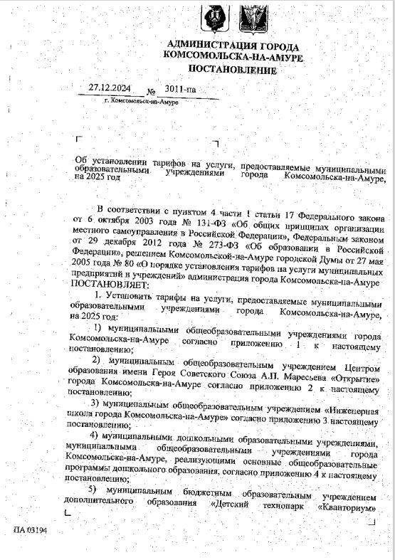
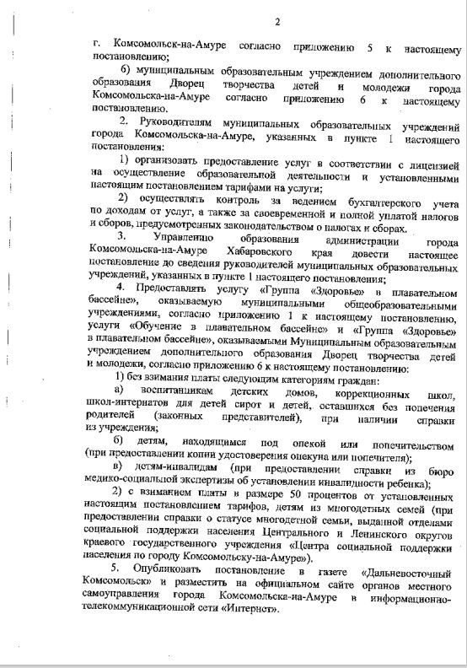


ПРИЛОЖЕНИЕ 4

к постановлению
администрации города
Комсомольска-на-Амуре

ТАРИФЫ
на услуги, предоставляемые муниципальными дошкольными
образовательными учреждениями, муниципальными
общеобразовательными учреждениями города Комсомольска-на-Амуре, реализующими основные общеобразовательные программы дошкольного образования, на 2025 год

№ | Наименование услуг | Тариф с 1 чел. за 1 занятие (руб.)
1 | 2 | 3
Обучение по дополнительным общеобразовательным программам социально-гуманитарной направленности
1. Изучение иностранных языков
 | - группа до 5 чел. | 278
 | - группа свыше 5 чел. | 154
2. Подготовка к обучению в школе
 | - группа до 5 чел. | 141
 | - группа свыше 5 чел. | 118
3. Коррекция звукопроизношения (индивидуально) |  | 350
4. Специальная дефектологическая учебная группа
 | - группа до 5 чел. | 225
 | - группа свыше 5 чел. | 118
5. Специальная психологическая учебная группа
 | - группа до 5 чел. | 225
 | - группа свыше 5 чел. | 118
6. Специальная логопедическая учебная группа
 | - группа до 5 чел. | 225
 | - группа свыше 5 чел. | 118
7. Школа раннего развития
 | - группа до 5 чел. | 118
 | - группа свыше 5 чел. | 84
8. Обучение чтению
 | - группа до 5 чел. | 141
 | - группа свыше 5 чел. | 118
9. Основы логического развития
 | - группа до 5 чел. | 141
 | - группа свыше 5 чел. | 118

продолжение приложения 4

10. Логоритмика
 | - группа до 5 чел. | 141
 | - группа свыше 5 чел. | 118
Обучение по дополнительным общеобразовательным программам художественной направленности
11. Развитие танцевальных и хореографических способностей
 | - группа до 5 чел. | 173
 | - группа свыше 5 чел. | 99
12. Развитие театральных способностей
 | - группа до 5 чел. | 84
 | - группа свыше 5 чел. | 71
13. Обучение элементам игры на музыкальных инструментах
 | - группа до 5 чел. | 173
 | - группа свыше 5 чел. | 141
14. Развитие вокальных способностей
 | - группа до 5 чел. | 173
 | - группа свыше 5 чел. | 141
15. Обучение живописи, лепке
 | - группа до 5 чел. | 133
 | - группа свыше 5 чел. | 90
16. Обучение элементам бисероплетения
 | - группа до 5 чел. | 118
 | - группа свыше 5 чел. | 71
17. Обучение элементам ручного труда
 | - группа до 5 чел. | 118
 | - группа свыше 5 чел. | 71
18. Бумагопластика
 | - группа до 5 чел. | 118
 | - группа свыше 5 чел. | 71
19. Тестопластика
 | - группа до 5 чел. | 118
 | - группа свыше 5 чел. | 71
20. Пластилинография
 | - группа до 5 чел. | 118
 | - группа свыше 5 чел. | 71
21. Организация и проведение детских праздников
 | - группа до 30 чел. | 71
22. Организация и показ детских спектаклей
 | - группа до 60 чел. | 141
Обучение по дополнительным общеобразовательным программам физкультурно-спортивной направленности
23. Спортивные и физкультурные секции
 | - группа до 5 чел. | 182
 | - группа свыше 5 чел. | 118

продолжение приложения 4

24. Ритмика для малышей
 | - группа до 5 чел. | 113
 | - группа свыше 5 чел. | 71
25. Обучение элементам аквааэробики
 | - группа до 5 чел. | 141
 | - группа свыше 5 чел. | 104
26. Общеоздоровительная гимнастика
 | - группа до 5 чел. | 182
 | - группа свыше 5 чел. | 118
27. Обучение плаванию
 | - группа до 5 чел. | 168
 | - группа свыше 5 чел. | 126
28. Степаэробика
 | - группа до 5 чел. | 113
 | - группа свыше 5 чел. | 71
29. Танцевально-игровая гимнастика
 | - группа до 5 чел. | 113
 | - группа свыше 5 чел. | 71
30. Обучение игре в шахматы, шашки
 | - группа до 5 чел. | 141
 | - группа свыше 5 чел. | 90
Обучение по дополнительным общеобразовательным программам технической направленности
31. Робототехника
 | - группа до 5 чел. | 182
 | - группа свыше 5 чел. | 118
32. Легоконструирование
 | - группа до 5 чел. | 182
 | - группа свыше 5 чел. | 118
33. Обучение основам компьютерной грамотности детей 5-7 лет
 | - группа до 5 чел. | 141
34. Техническое 3D моделирование
 | - группа до 5 чел. | 168
35. Начальное техническое конструирование и моделирование
 | - группа до 5 чел. | 182
 | - группа свыше 5 чел. | 117
Обучение по дополнительным общеобразовательным программам естественнонаучной направленности
36. Развитие экологических способностей
 | - группа до 5 чел. | 104
 | - группа свыше 5 чел. | 71
37. Развитие исследовательских способностей
 | - группа до 5 чел. | 104
 | - группа свыше 5 чел. | 71
38. Основы математического развития
 | - группа до 5 чел. | 141
 | - группа свыше 5 чел. | 118

продолжение приложения 4

39. Основы финансовой грамотности
 | - группа до 5 чел. |  | 143
 | - группа свыше 5 чел. |  | 117
Обучение по дополнительным общеобразовательным программам туристско-краеведческой направленности
40. Краеведение
 | - группа до 5 чел. |  | 103
 | - группа свыше 5 чел. |  | 72
Кратковременное пребывание детей
41. Кратковременное пребывание детей, не посещающих дошкольное образовательное учреждение (стоимость питания в тарифе не учтена) |  |  | 52
42. Кратковременное пребывание детей в выходные и праздничные дни (стоимость питания в тарифе не учтена) |  |  | 490
43. Кратковременное пребывание детей с 19.00ч. до 22.00ч. (стоимость питания в тарифе не учтена) |  |  | 490
Прочие услуги
44. Предоставление помещения зимнего сада
 |  | - для проведения мероприятий (1 час) | 1410
 |  | - для фотосессий (1 час) | 1410
45. Проведение экскурсий в помещении зимнего сада
 |  | - группа от 6 до 10 чел. | 160
 |  | - группа свыше 10 чел. | 117

Примечание:
- За расчетную единицу измерения пункта 21, пункта 22, пункта 41, пункта 42, пункта 43 принят 1 час.
2. Формирование тарифов на платные услуги, оказываемые
индивидуально, осуществляются на договорной основе с потребителем услуг. Расчеты представляются на согласование в управление
образования для рассмотрения в установленном порядке.

_________________________

